Многозначные слова
Учитель – логопед,
Иванова Наталья Александровна,
МОБУ «СОШ «Всеволожский ЦО»

Цель урока:
Организация дистанционного урока, с целью знакомства с понятиями многозначные слова».

Задачи урока:
- Расширить понятие учащихся о лексическом значении слова.
- Уметь находить многозначные слова в толковом словаре и определять, в каком именно лексическом значении употребляется то или иное многозначное слово.
- Развивать память и орфографическую зоркость.
- Воспитывать активность, любознательность и аккуратность.

Организационный момент
Долгожданный дан звонок!
Ты готов начать урок?
Всё ль на месте? Всё ль в порядке
Книжки, ручки и тетрадки?
Все ли правильно сидят?
На компьютер все глядят?

А начать его мне хочется со стихотворения М. Данилова.

«Я ко всем наукам ключ имею.
Я со всей вселенною знаком.
Это потому, что я владею
Русским всеохватным языком».

-Скажите, что значит владеть русским языком?

-Тема нашего занятия: многозначные слова — это слова, у которых есть несколько значений.
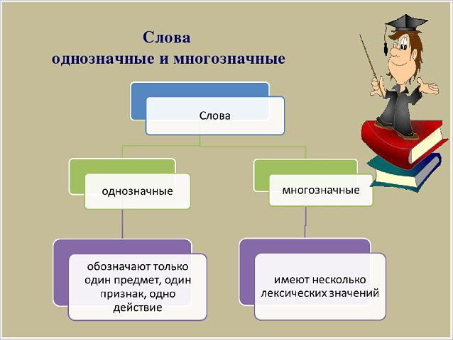

Например:
кисть — часть руки,
кисть — приспособление для рисования,
кисть — ветка с ягодами или цветами.
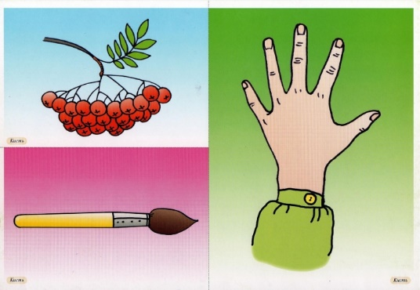

Чем многозначные слова отличаются от омонимов?
Отличие многозначных слов от омонимов в том, что у первых есть несколько лексических значений, которые связаны по смыслу, а омонимы — это разные слова, которые совпадают по звучанию и написанию, но не имеют ничего общего по смыслу.

Рассмотрите рисунки и назовите те части, на которые показывает стрелка

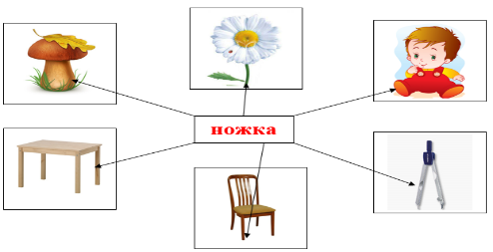

Ножка – многозначное слово
- Что заметили? Картинки разные, предметы разные, а слово одинаковое. Везде написано слово «ножка». Почему?

- Оказывается, у одного слова может быть не одно, а сразу несколько значений. Это одна из особенностей нашего русского языка. Если у слова только одно лексическое значение – его называют однозначным, если два и больше – многозначным. В нашем языке многозначных слов гораздо больше, чем однозначных. Но все значения многозначных слов связаны по смыслу и имеют что-то общее.

- Сколько значений слова «ножка» подсказали вам рисунки? Перечислим.

1. Ласковое название нижней конечности человека ноги.
2. Стебелёк, на котором держится цветок или нижняя часть гриба под шляпкой.
3. Опора мебели.
4. Одна из раздвижных частей измерительного прибора, например циркуль.

Сделаем вывод: слово «ножка» – многозначно.

Выполните задание. Разделите слова в два столбика: в первый однозначные слова, во второй многозначные.

Лёд, листок, хвост, скакалка, сосна, кенгуру, математика, линия, бабочка, гитара, молния, хлеб, лисички, крыло, лук.

Подведение итогов урока.
-Что нового узнали на уроке?
-Какие слова мы называем многозначными

